投标文件操作手册
- 下载投标文件制作工具软件，下载地址：https://download.bqpoint.com/download/downloaddetail.html?SourceFrom=Ztb&ZtbSoftXiaQuCode=0128&ZtbSoftType=tballinclusive
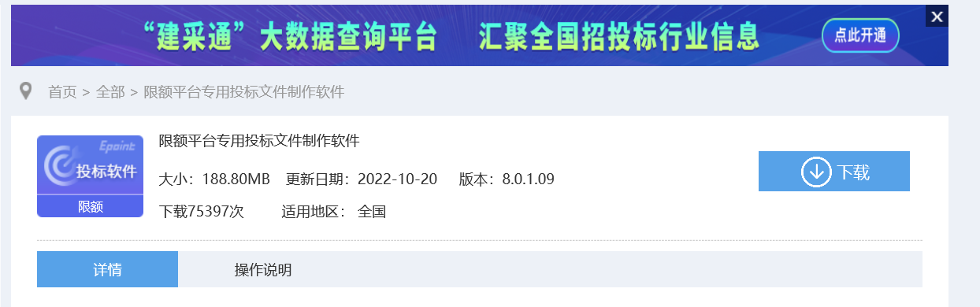
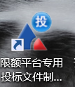

- 打开招标文件制作软件，点击新建工程，点击浏览，双击对应项目的招标文件，点击确定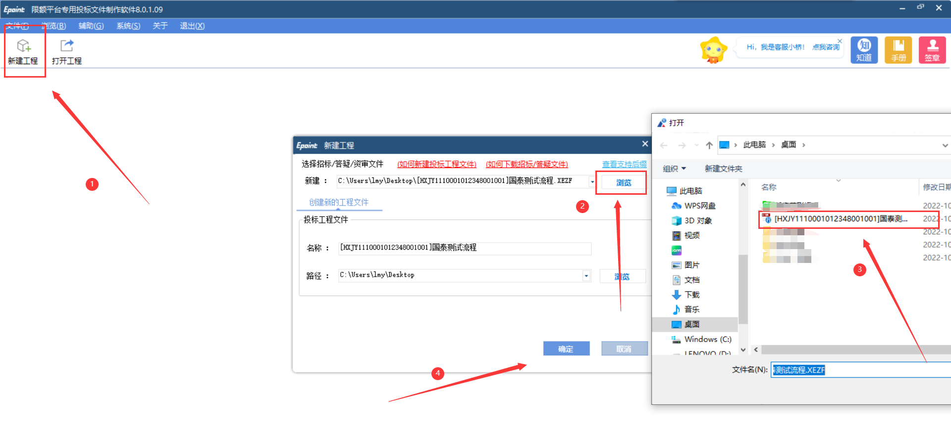
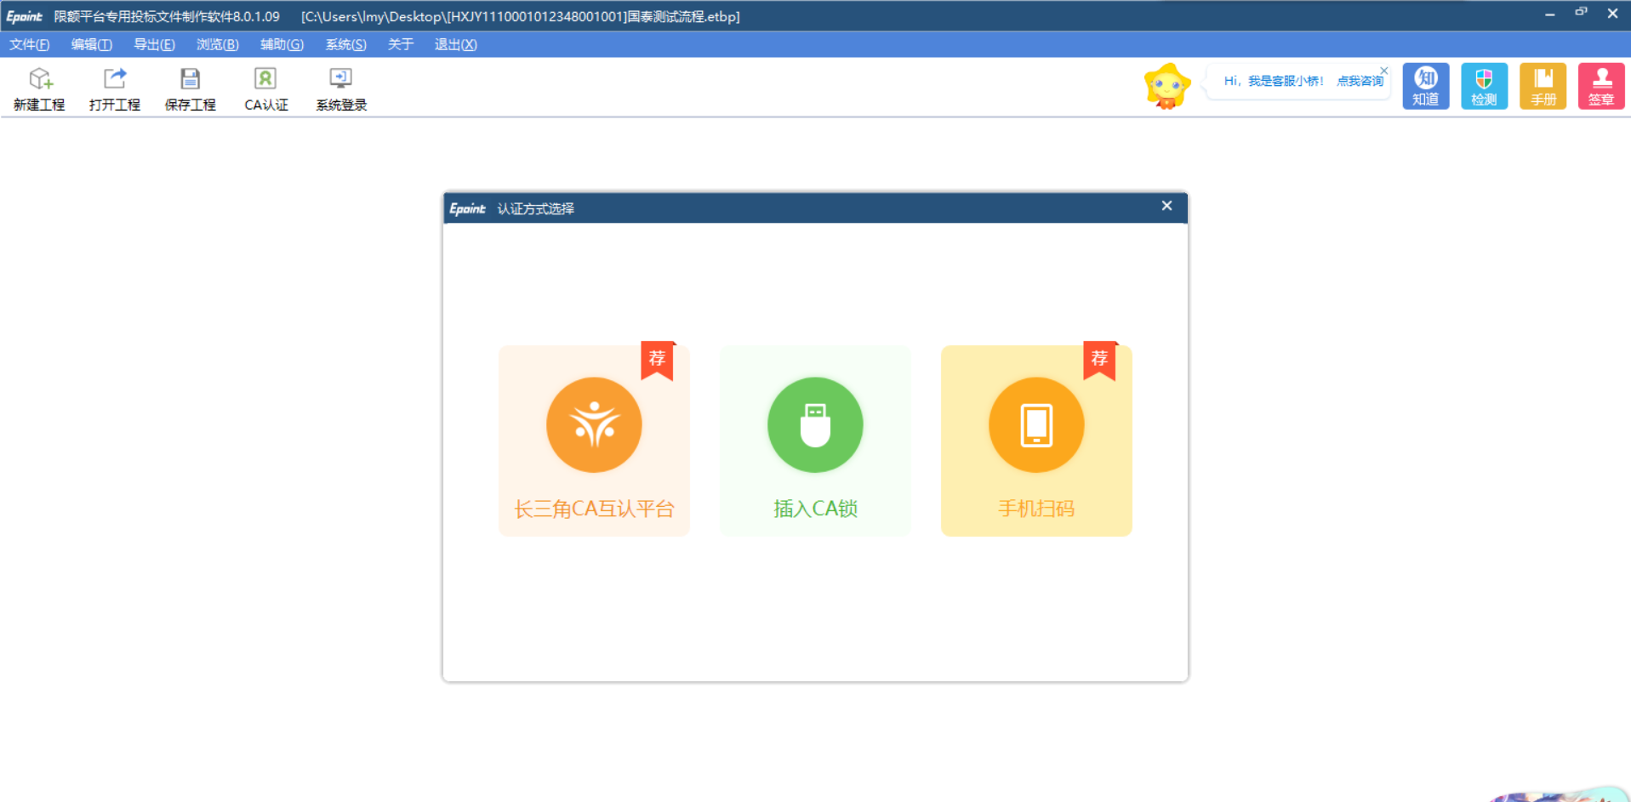
- 点击ca锁认证

- 投标人在编制电子投标文件时应当建立分级目录，并按照标签提示导入相关内容。（例下图）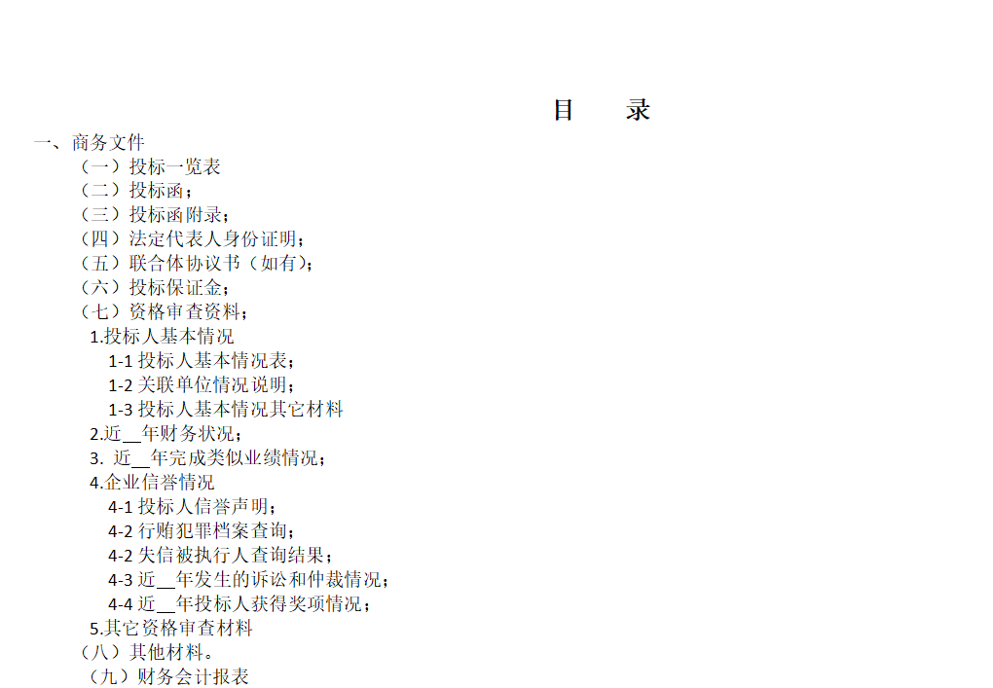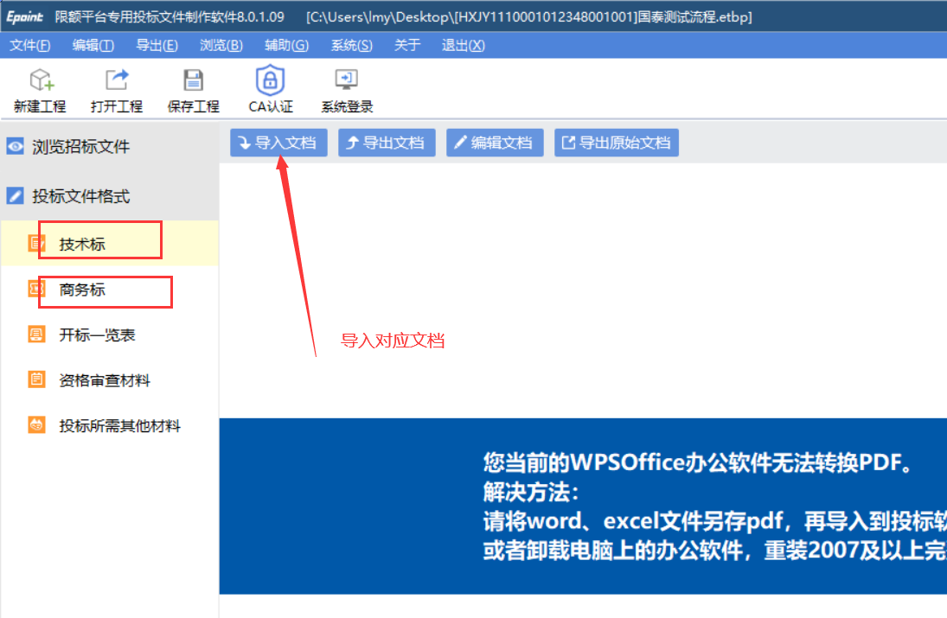

- 输入投标总价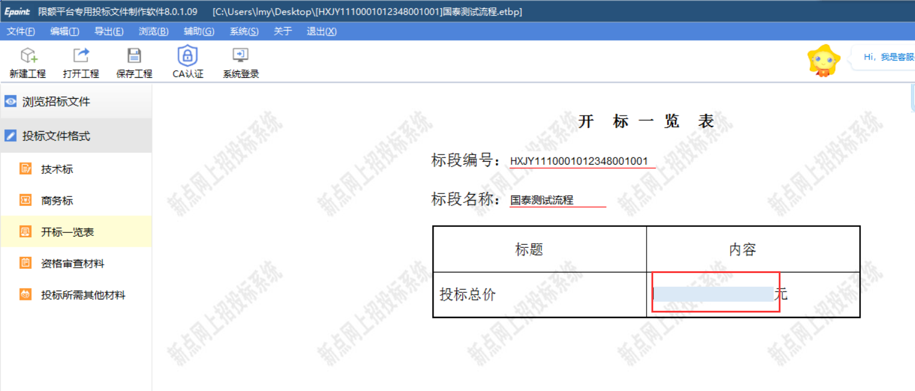
- 资格审查资料需要同步诚信库，点击投标人基本情况表-同步诚信库-确定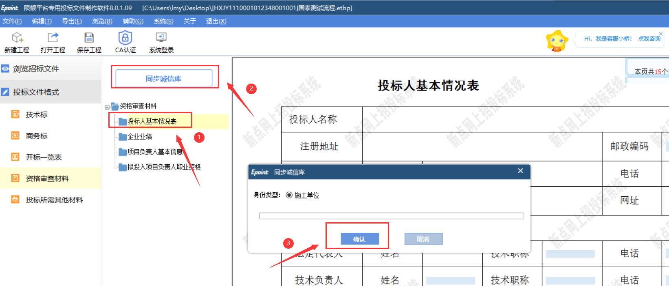
- 资格审查资料中拟投入项目负责人职业资格需要导入文档
注意：导入文档之后点击编辑文档按钮可以在线编辑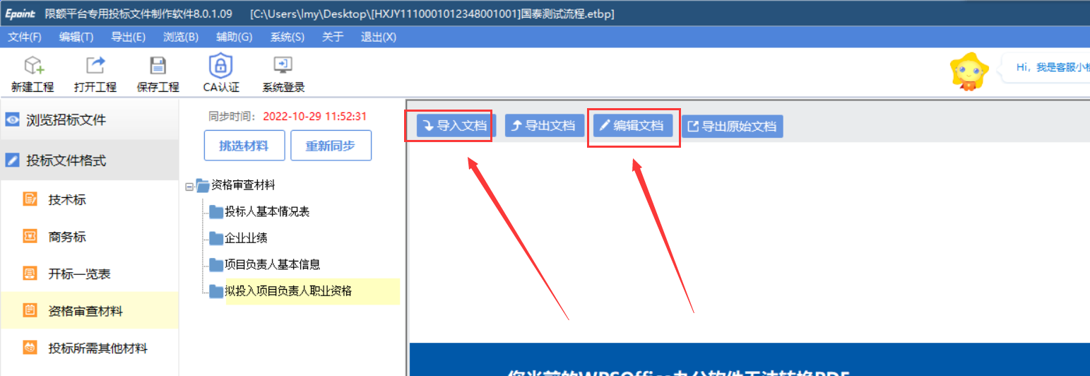

- 联合体投标只需要牵头方报名即可，但是没有邀请环节、同步成员方诚信库的操作，该项目如果是联合体报名，需要牵头方做文件的时候把成员方的文件（和邀请相关）的文件导入到投标所需其他文件。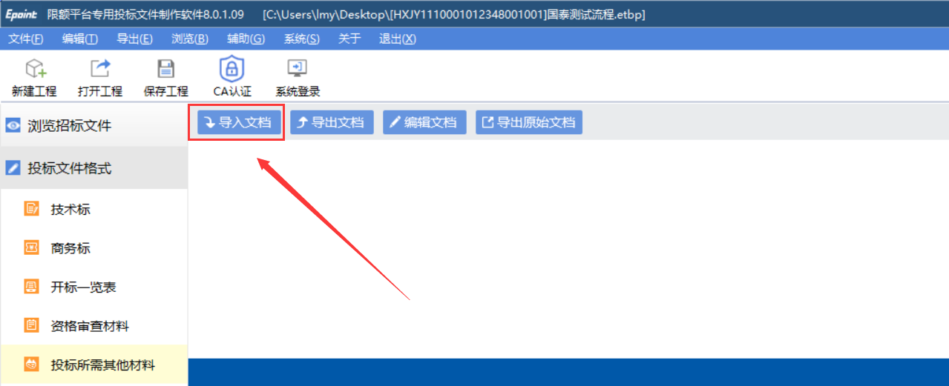
- 生成投标文件环节，点击转换转换标书，点击标书签章进行签章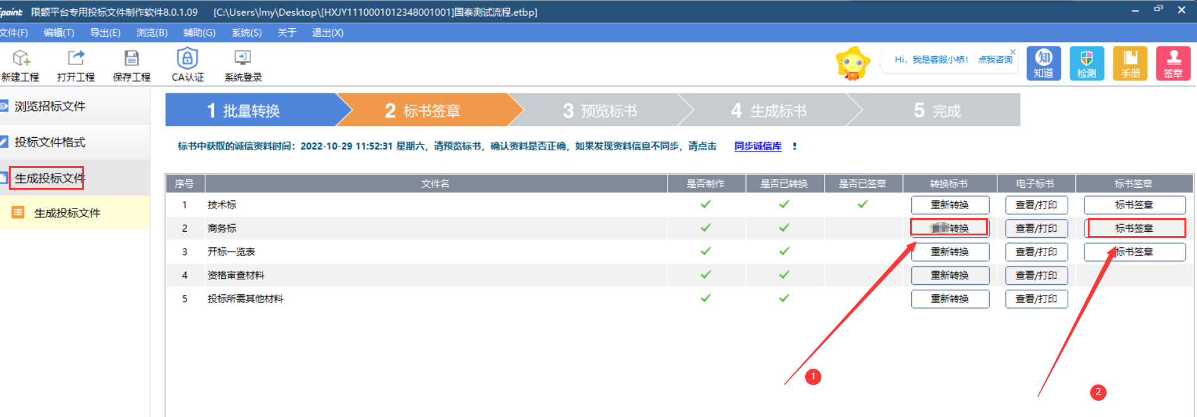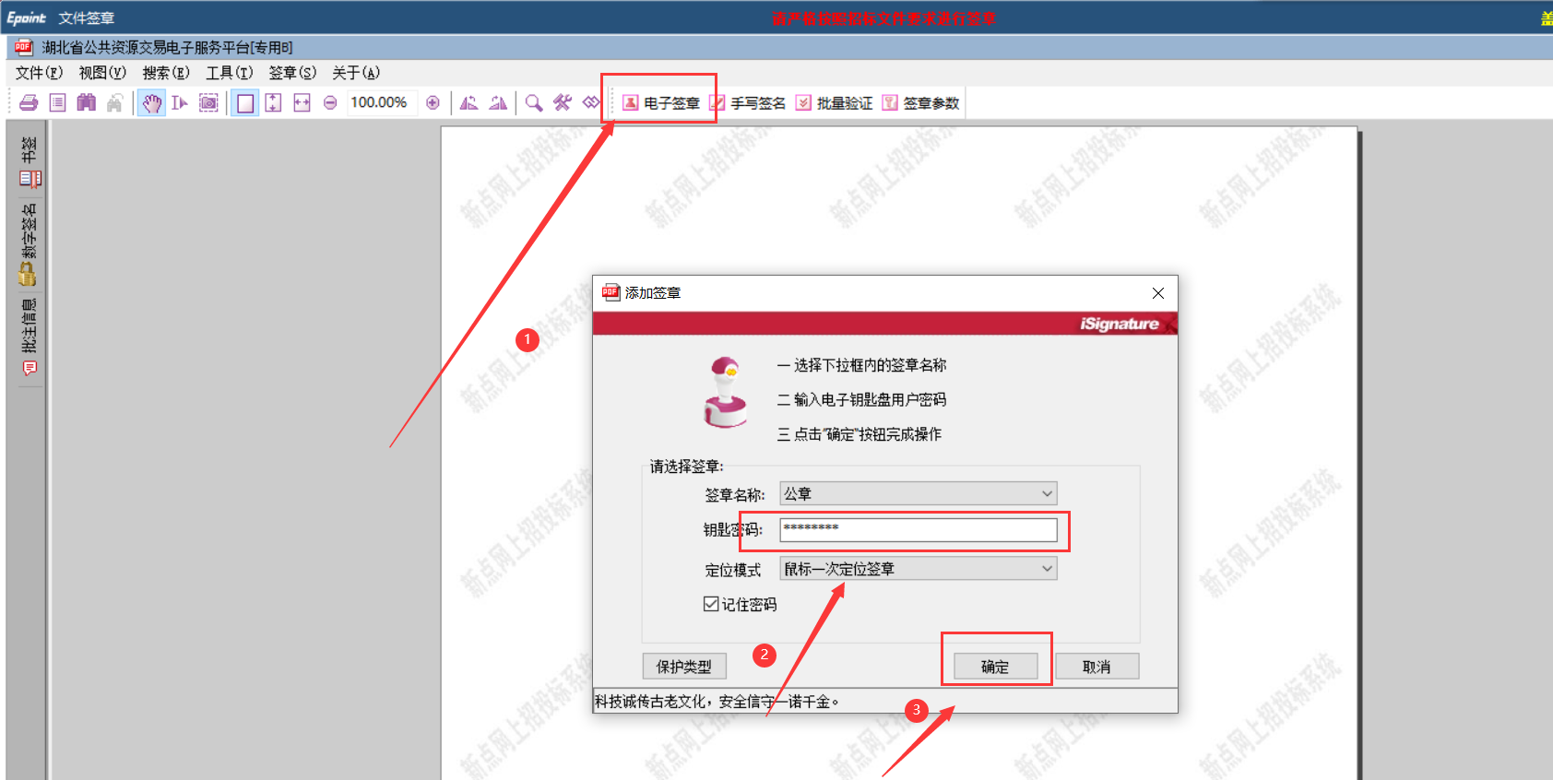
- 点击预览标书（PDF查看界面文件没有盖章显示）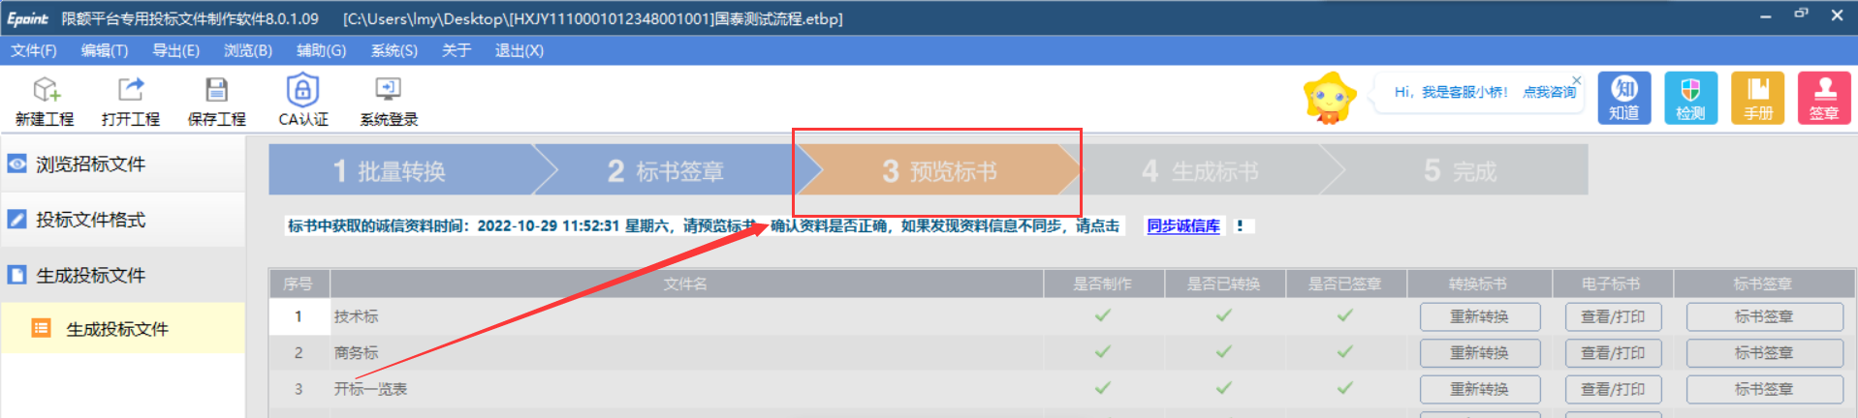
- 点击生成标书，核对投标总价，点击确定，输入ca锁密码，将文档保存到电脑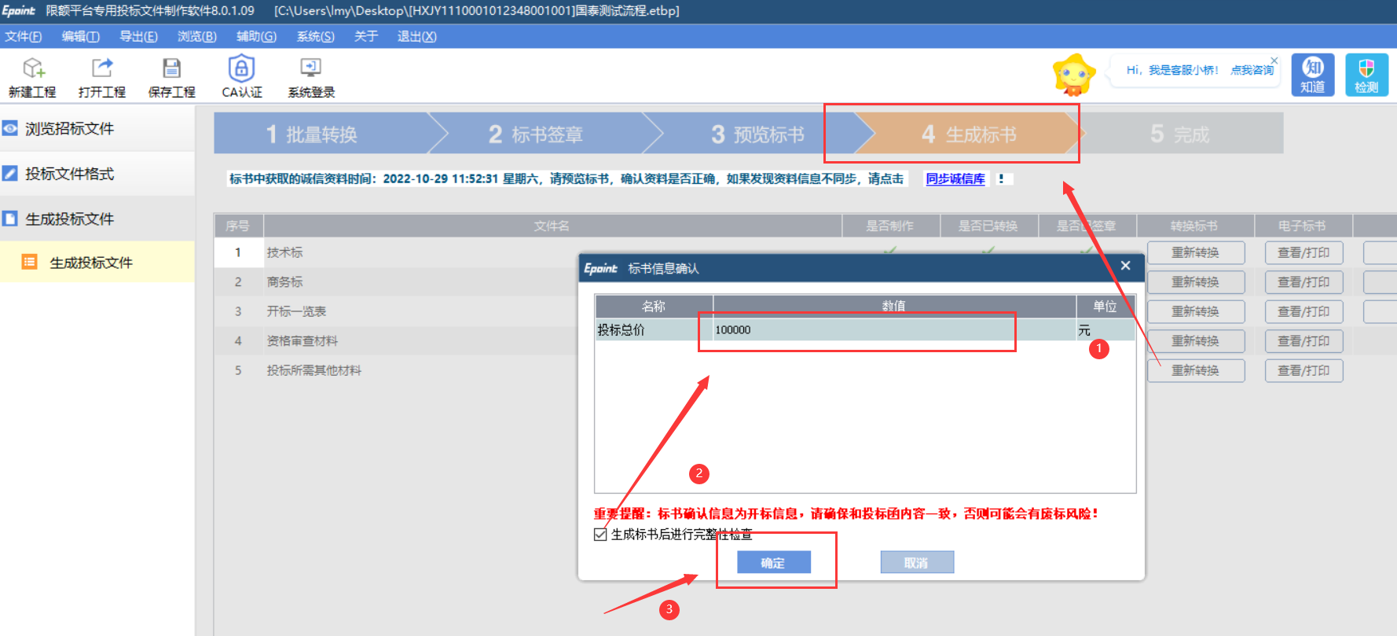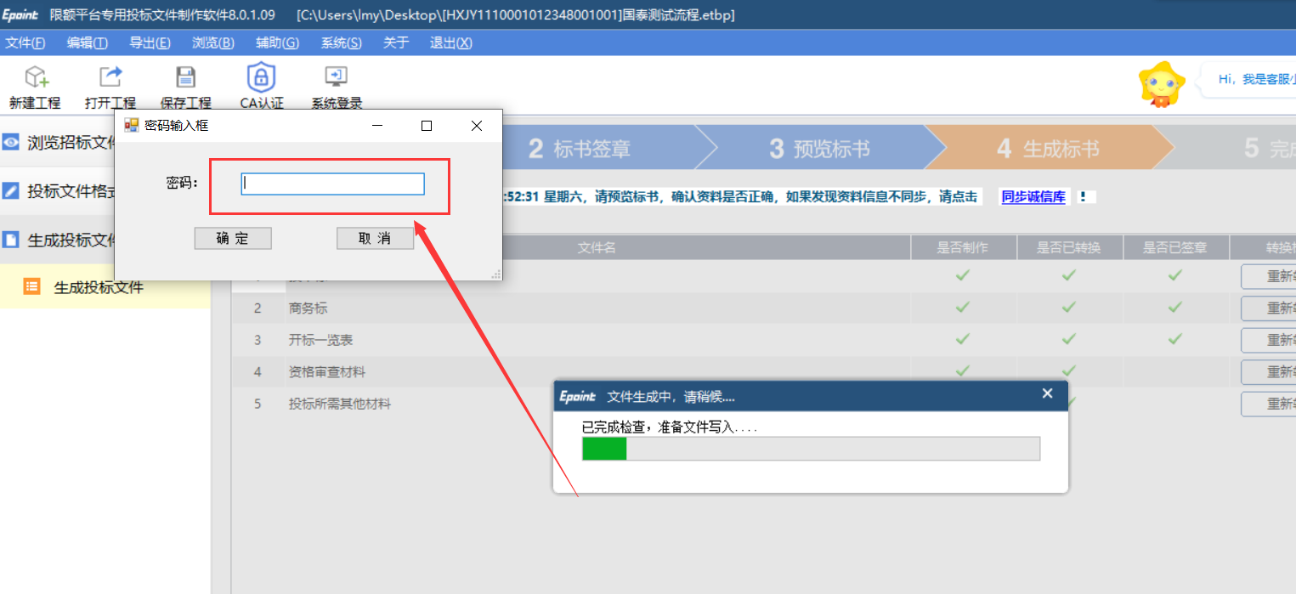
- 投标文件制作完成后将生成一份加密文件（后缀名为：XETF）和生成一份不加密文件（后缀名为：nXETF）